„Stieglitz“: Urban, frisch & NEU auch in Dosen
Rundum-Relaunch für mehr Geschmack to go

• Fokus auf vier Sorten: Zitrone, Orange, Rhabarber-Mirabelle und Cola
• Ab April auch in neuen, recycelbaren 0,33-Liter-Dosen
• Rundum-Relaunch für mehr Geschmack und frischen Look

Salzburg, 17. März 2026: Dieses Frühjahr zeigt sich „Stieglitz“ frischer denn je: Rechtzeitig zum Start in die warme Jahreszeit präsentieren sich die „Stieglitz“-Limonaden nach einem Design-Relaunch im lässig urbanen Look ein gutes Stück erwachsener, selbstbewusster und cooler. Vor allem in puncto Geschmack und Auftritt richtet sich „Stieglitz“ nun gezielt an junge Erwachsene, die bei ihrer Getränkeauswahl Wert auf Authentizität, Design und Herkunft legen. Fürs Sortiment gilt ab sofort: Weniger ist mehr! Anstatt der bisherigen acht Geschmacksrichtungen fokussiert sich Stiegl auf vier Lieblingssorten. Diese sind auch in der recycelbaren 0,33-Liter-Dose erhältlich.

Eine zentrale Neuerung bei den „Stieglitz“-Limonaden: Es gibt vier neue Lieblingssorten, die sich gezielt an der Nachfrage der Konsument:innen orientieren. „Mit unserem fokussierten Sortiment – dem neuen Cola und den bekannten Sorten Orange, Zitrone und der einzigartigen Geschmacksrichtung Rhabarber-Mirabelle – treffen wir genau den Nerv einer Generation, die bewussten Genuss, modernes Design und Authentizität schätzt“, erklärt Stiegl-Geschäftsführer Herbert Bauer. Und ergänzt mit einem Augenzwinkern: „Wir sind uns sicher, dass unser österreichisches Cola und die anderen „Stieglitze“ allen Altersstufen schmecken werden – egal, ob pur oder gemixt, egal, ob beim spontanen After-Work-Treffen oder beim gemütlichen Grillabend. ‚Stieglitz‘ passt immer und für alle.“

Rezepturen-Relaunch: Zuckerreduktion und zeitgemäßer Geschmack

Im Rahmen des Sorten-Relaunchs wurde auch an Rezeptur, Aroma und Zuckeranteil der Limonaden gefeilt. Mit dem Ziel, einen modernen, vollen Limo-Geschmack ohne unnötige Süße zu kreieren, der sowohl pur als auch als Basis für Mixgetränke überzeugt. Das Ergebnis: Dank eines hohen Anteils an natürlichem Fruchtsaft (Orange: 4,5 %, Zitrone: 6 %, Rhabarber-Mirabelle: 8 %) bieten diese drei „Stieglitz“-Limonaden ein natürlich-fruchtiges Geschmackserlebnis. Für erfrischende Leichtigkeit sorgt vor allem der im Vergleich zu den Vorgänger-Limonaden reduzierte Zuckeranteil: Die Sorten Orange und Zitrone mit jeweils 6,9 Gramm pro 100 Milliliter und Rhabarber-Mirabelle sogar mit nur 5,9 Gramm pro 100 Milliliter. Durch ihre ausgewogene Aromatik eignen sich die „Stieglitz“-Limonaden ideal für moderne Mixgetränke – von klassischen Longdrinks bis hin zu kreativen alkoholfreien Spritz-Varianten.

NEU: „Stieglitz“-Limonaden in recycelbaren Aludosen

Ebenfalls neu ist, dass es die „Stieglitz“-Limos ab April als bewusste Ergänzung zur bewährten Mehrweg-Flasche in der 0,33-Liter-Einwegpfand-Dose gibt. Das hat mehrere Gründe: Einerseits greifen die Konsument:innen in Alltag und Freizeit gern zu diesem Gebinde, das überall dort neue mobile Genussmomente erschließt, wo Flexibilität gefragt ist. Außerdem wird das nachhaltige Dosen-Recycling mittlerweile gut angenommen: 75 % der Österreicher:innen, so eine Umfrage von Recycling Pfand Österreich, stehen dem Einwegpfand positiv gegenüber. „Das entspricht nicht zuletzt auch dem Kreislaufgedanken, den wir bei Stiegl leben“, freut sich Stiegl-Geschäftsführer Herbert Bauer. Ein weiteres Argument für den Umstieg auf die Dose: Produkttests haben gezeigt, dass die Dose schützt, was drinsteckt. Oder anders gesagt: Die Aluminiumdose bietet noch mehr Schutz für den Geschmack, hält die Kohlensäure wesentlich besser und liefert noch mehr Frische – also in Summe eine höhere Qualität. Für die Gastronomie sind die Sorten Cola, Orange, Zitrone (klar sowie naturtrüb), „Skiwasser“ und „Holunderblüte“ auch in BIB- und POM-Gebinden verfügbar – für maximale Flexibilität am Zapfhahn und kreative Drink-Konzepte für die Gäste.

Design-Update: Fresher Look und frecher Markenauftritt

Was den Konsument:innen ab April natürlich sofort ins Auge sticht: Aufritt und Look der Marke „Stieglitz“ sind im Zuge des Relaunchs erwachsen, selbstbewusst und urban geworden. Das Packaging von Dose und Flasche sind um einiges fresher und frecher und das „Stieglitz“-Vögelchen hat endgültig das Nest verlassen. Das Design mit den pop-artigen Illustrationen und die knallig-klare Farbwelt bringen die verschiedenen Geschmacksrichtungen auch optisch perfekt zum Ausdruck und bewahren gleichzeitig den Wiedererkennungswert der Marke. Und auch der Claim „It´z made in Austria“ sagt ganz klar: „Stieglitz“ verbindet österreichische Herkunft mit einem urbanen, selbstbewussten Twist und spiegelt damit die Positionierung als junge, bunte Statement-Limo aus Österreich wider. Mit diesem Rundum-Relaunch verbindet „Stieglitz“ fruchtigen Geschmack, zeitgemäßes Design und höchste Qualität zu einer echten österreichischen Marke.

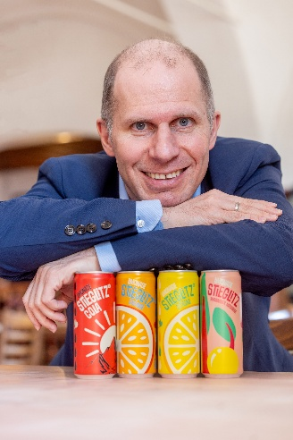
Pressebild 1:

Stiegl-Geschäftsführer Herbert Bauer mit den vier „Stieglitz“-Limonaden – neu in den recycelbaren 0,33-Liter-Dosen im freshen Design.

Bildnachweis: Stiegl/wildbild, Abdruck honorarfrei!

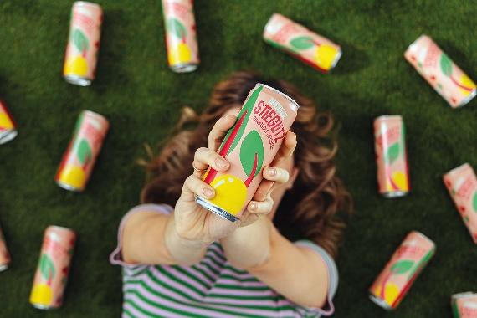
Pressebild 2 & 3:

NEU in der „Stieglitz“-Family: Die fruchtig-frische Sorte Rhabarber-Mirabelle und das coole Cola – ganz nach dem Motto „It´z made in Austria“!

Bildnachweis: Stiegl, Abdruck honorarfrei!

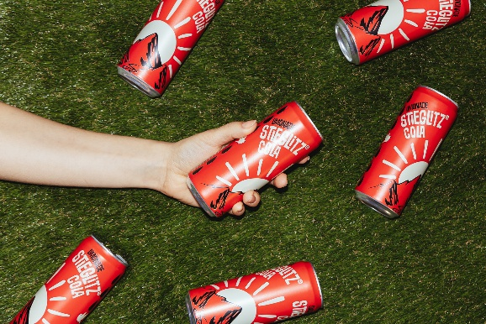

Rückfragen richten Sie bitte an:

Stiegl-Pressestelle, Mag. Alexandra Picker-Rußwurm

Picker PR – talk about taste, Tel. 0662-841187-0,

E-Mail office@picker-pr.at,

www.picker-pr.at


Studie im Auftrag von Recycling Pfand Österreich, Nach zehn Monaten Einweg-Pfandsystem: Über eine Milliarde Dosen und Flaschen retourniert | Recycling Pfand Österreich, Oktober 2025

